Министерство образования и науки Российской Федерации
Уральский федеральный университет
имени первого Президента России Б.Н. Ельцина

Определение критических параметров двуокиси углерода с использованием компьютерных средств измерения
Методические указания к лабораторной работе по курсу «Термодинамика»

УрФУ
2026
УДК 774:002:006.354

Составители: О. Е. Александров.

Научный редактор – канд. физ.-мат. наук В. Е. Атанов.

Определение критических параметров двуокиси углерода с использованием компьютерных средств измерения: методические указания к лабораторной работе / сост. О. Е. Александров. Екатеринбург: УрФУ, 2011. 21 с.

Методические указания описывают использование средств автоматизации измерений в лабораторной работе № 1Т «Определение критических параметров двуокиси углерода». Данное руководство нужно использовать как дополнение к существующим методическим указаниям. Система автоматизации допускает выполнение работы «вручную» на случай неисправности контроллеров или компьютера.
Основные сведения — описание физики исследуемого явления, методики измерений и методики обработки результатов — приведены в [].

Библиогр.: 1 назв. Рис. 13. Табл. 2. Прил. 2.

Подготовлено кафедрой «Техническая физика».

ОГЛАВЛЕНИЕ
© УрФУ, 2011
© Александров О. Е., 2011
1. Описание автоматизированной системы записи результатов измерения 4
2. Описание Работы с программой 5
2.1. Запуск программы и описание интерфейса программы 5
2.2. Задание диапазона давления 5
2.3. Задание файла автосохранения 7
2.4. Задание параметров оборудования ADAM 7
2.5. Включение опроса устройств ADAM 9
2.6. Запись данных эксперимента 9
2.7. Сохранение данных эксперимента в текстовый файл 10
2.8. Продолжение измерений 11
2.9. Обработка данных измерений 11
ПРИЛОЖЕНИЕ 1
установка программного обеспечения и ПЕРВОНАЧАЛЬНАЯ подготовка к работе 12
ПРИЛОЖЕНИЕ 2
ХАРАКТЕРИСТИКИ СРЕДСТВ измерения 18

1. Описание автоматизированной системы записи результатов измерения
Запись результатов измерений лабораторной работы № 1Т представляет собой трудоемкий процесс. Для ускорения записи и облегчения проведения работы применяются средства промышленной автоматизации фирмы Advantech серии ADAM 4000 (ADAM-4561, 4018+ и 4017+, рис. 1), цифровой манометр с аналоговым выходом ДМ5001Г и программа, написанная в среде LabView 6.0.
Схема подключения средств автоматизации приведена на рис. 1. Устройства смонтированы на лабораторной установке и доступны для обозрения.
Первоначальная настройка оборудования и установка программного обеспечения описаны в прил. 1.
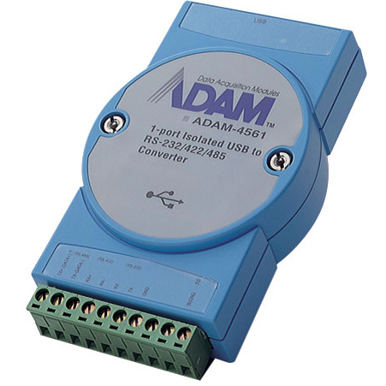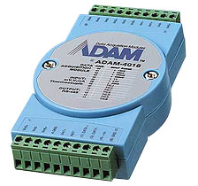
Лабораторная установка
ADAM-4018+
Термопары T1 и T2
Манометр ДМ5001Г
ADAM-4561
ADAM-4017+
Шина RS-485
Компьютер и программное обеспечение
Шина USB
в
б
a
Рис. 1. Схема подключения средств автоматизации:
а – модуль интерфейса RS-485 — USB ADAM-4561;
б – модуль измерения термопарный ADAM 4018+;
в – схема подключения средств измерения к лабораторной установке
Программа автоматизирует рутинную часть лабораторной работы № 1Т — запись зависимости «температура – давление» T(P) при нагреве и охлаждении камеры. Включение и выключение нагрева, наблюдение за критическими явлениями и отметка критической точки производятся вручную. Обработка данных эксперимента и расчет погрешности определения критических параметров также выполняются самостоятельно.

2. Описание Работы с программой

2.1. Запуск программы и описание интерфейса программы
Включите компьютер, расположенный на лабораторной установке и войдите в систему с «имя пользователя: 1T», «пароль: 1234567».
Для запуска программы щелкните мышкой на файле «1T.vi» или на ярлыке «1T.lnk», расположенном на рабочем столе компьютера. Файлы программы могут находиться в любой папке, обычно это папка «C:\Лабораторные\1T». Будет запущена среда LabView и загружен модуль автоматизации, рис. 2. Для начала работы программы нажмите кнопку запуска, как это показано на рис. 2.
Внимание! Остановка программы должна производиться кнопкой «СТОП», как это показано на рис. 3. Остановка программы другим способом может привести к утрате заданных параметров и данных измерения.
Все параметры и результаты измерений автоматически сохраняются при штатном завершении программы и восстанавливаются при ее повторном запуске.
Интерфейс программы расположен в одном окне и представляет собой несколько управляющих элементов. Рассмотрим их в порядке использования при штатном запуске/использовании программы.

2.2. Задание диапазона давления
Прежде всего следует задать (проконтролировать) диапазон давления, в котором осуществляется измерение. Диапазон давления задается в управляющем элементе, рис. 4. Желаемые значения диапазона указываются слева и нажимается кнопка «Применить». Результатом операции является создание хранилища данных и таблицы результатов измерения, рис. 5.
Внимание! Изменение диапазона удаляет все текущие данные измерений.
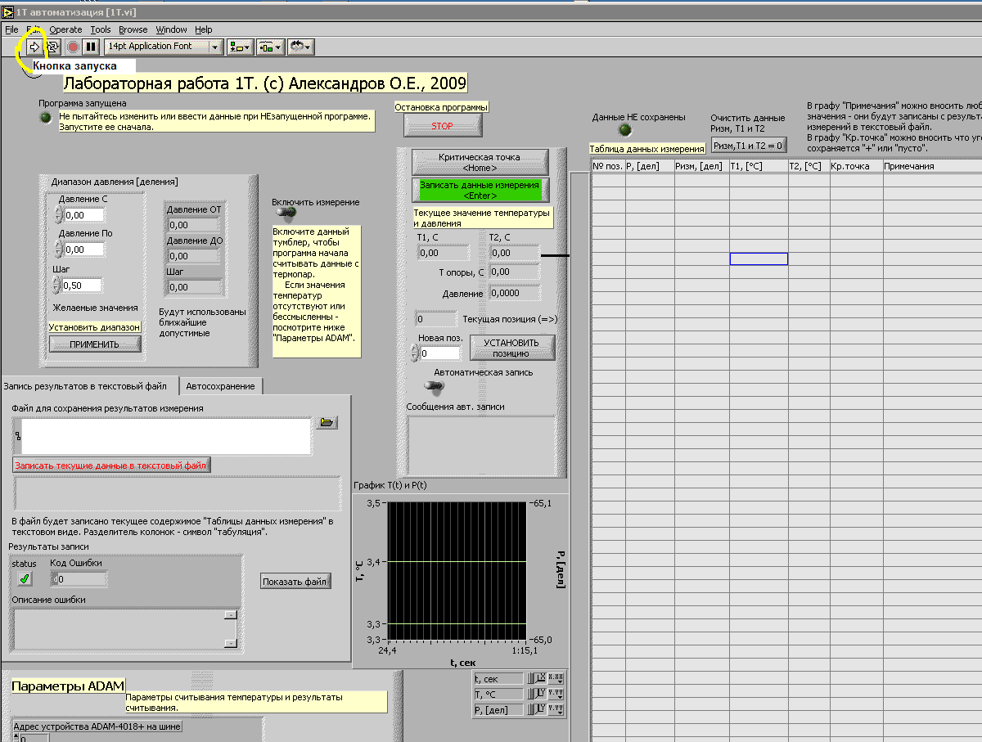
Рис. 2. Основное окно программы и кнопка запуска
Данные диапазона давлений сохраняются при правильном завершении программы и автоматически восстанавливаются при ее повторном запуске.
Программа размещает и хранит данные для одного цикла измерений — нагрев–охлаждение рабочей камеры. Данные состоят из (рис. 5):
- номера строки «№ поз»;
- давления в точке измерения «P, [дел]»;
- измеренного давления «Pизм, [дел]»;
- измеренных температур «T1, °C» и «T2, °C»;
- отметки критической точки «Крит. точка»;
- примечаний «Примечания».
Номер строки «№ поз» используется для ссылки на строку измерения, если необходимо изменить текущую позицию измерения.
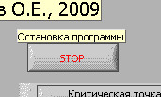
Рис. 3. Кнопка остановки программы
Давление в колонке «P, [дел]» определяет желаемую точку замера параметров.
В колонку «Pизм, [дел]» записывается измеренное значение давления. Это значение не может точно совпадать с «P, [дел]», поскольку невозможно точно выставить давление, равное «P, [дел]». Программа записывает значение максимально близкое к «P, [дел]».
Давление в программе измеряется в «[дел]» — делениях. Это связано с тем, что измеритель давления программы может быть откалиброван в любых единицах. Рекомендуется использовать кгc/см², так как манометр ДМ5001Г отображает на своем индикаторе давление в кгc/см² и легче контролировать правильность записи данных давления программой.
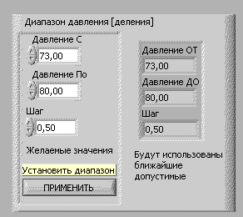
Рис. 4. Задание рабочего диапазона давлений
В колонки «T1, °C» и «T2, °C» записывается измеренное значение температур с термопар. Данные поступают в °C.
В колонку «Крит. точка» (рис. 5) можно вносить любой текст для отметки критических параметров. При выводе результатов этот текст будет заменен на «КТ» и выведен в файл результатов измерений. Отметку «Крит. точка» можно вносить прямо в таблицу, но рекомендуется нажатие кнопки «Критическая точка» в окне программы (рис. 6) или клавиши «Номе» на клавиатуре. При нажатии в колонку «Критическая точка» на текущей позиции вносится строка «КТ».
В колонку «Примечания» можно вносить любой текст. При выводе результатов этот текст будет выведен в файл результатов измерений.

2.3. Задание файла автосохранения
Для периодического автоматического сохранения результатов измерений на случай аварийного завершения программы рекомендуется задать имя файла автосохранения, рис. 7. Если файл автосохранения не задан — программа будет работать, но данные измерения будут утрачены при аварийном или случайном/ошибочном завершении программы.

2.4. Задание параметров оборудования ADAM
Устройства серии ADAM 4000 могут быть настроены различным образом (о настройке ADAM 4000, прил. 1), поэтому в программе необходимо указать параметры для связи с устройствами. Указание параметров производится в элементе «Параметры ADAM», рис. 8. Программа использует один ADAM-4018+ для измерения температур (три канала) и один ADAM-4017+ для измерения давления (один канал).
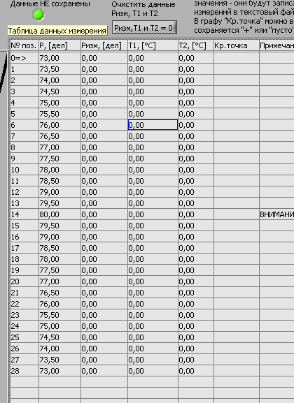  Рис. 5. Таблица данных измерения | 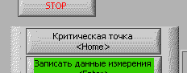  Рис. 6. Кнопка пометки критических параметров  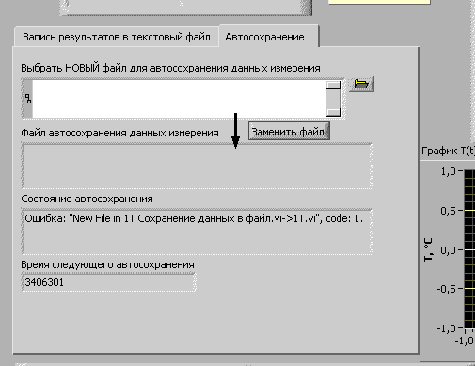  Рис. 7. Задание файла автосохранения
Конфигурирование ADAM-4018+ производится кнопкой «Задать параметры канала T», рис. 8. Надо указать: порт COM, устройство ADAM-4018+ и канал измерения опорной (короткозамкнутой) термопары «Канал T0». Затем в окнах «Канал T1» и «Канал T2» следует указать в графе «Канал термопары» — номер канала, к которому подключены измерительные термопары. В настоящее время это 1 и 2 соответственно.
Конфигурирование ADAM-4017+ производится кнопкой «Задать параметры канала P», рис. 8. В диалоге надо указать: порт COM, устройство ADAM-4017+ и канал измерения давления. Затем в окнах «Канал P» проконтролировать/указать значения параметров «Pcoeff» и «dP», определяющих калибровку измерителя давления.
Значения «Pcoeff» и «dP» для перевода показаний в кгс/см² приведены рядом для справки. При изменении конфигурации оборудования могут потребоваться другие значения параметров. Правильность задания параметров контролируется совпадением значений в программе и на индикаторе манометра ДМ5001. Формула перевода измеренных значений в давление приведена рядом с «Pcoeff» и «dP», рис. 8.
Кроме того, на управляющем элементе «Параметры ADAM» есть индикатор ошибки «Ошибка считывания», который отображает результат обращения к оборудованию и переключатель «Реинициализировать», который позволяет попытаться повторно «на ходу» провести процедуру инициализации оборудования, если возникла ошибка считывания.

2.5. Включение опроса устройств ADAM
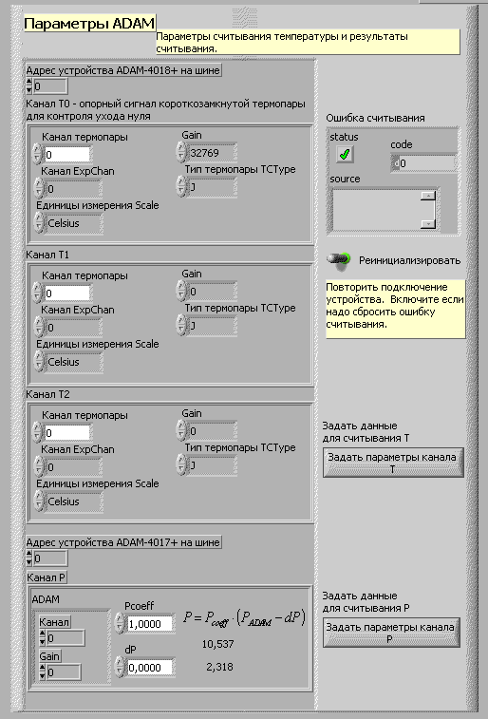
Рис. 8. Задание параметров ADAM
После установки «Параметров ADAM» можно включить тумблер «Включить измерение», рис. 9. Программа начнет опрос устройств ADAM.
Данные отображаются в элементе «Текущие значения температуры и давления» и на графике «График T(t) и P(t)» рис. 10. На графике отображаются данные за последнюю минуту измерений.
Если данные не отображаются — «Параметры ADAM» заданы неверно или оборудование не настроено (прил. 1).
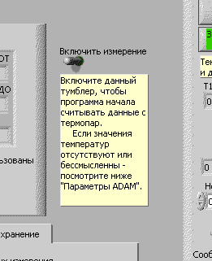
Рис. 9. Включение измерения
Если данные отображаются — программа готова к записи данных измерения.

2.6. Запись данных эксперимента
Для проведения цикла измерений включите тумблер «Автоматическая запись» (рис. 10) и включите нагрев камеры, как это описано в методических указаниях [Error: Reference source not found]. Камера начнет нагреваться, а программа записывать данные в таблицу (рис. 11). По достижению максимального значения P выключите нагрев и процесс пройдет в обратную сторону.
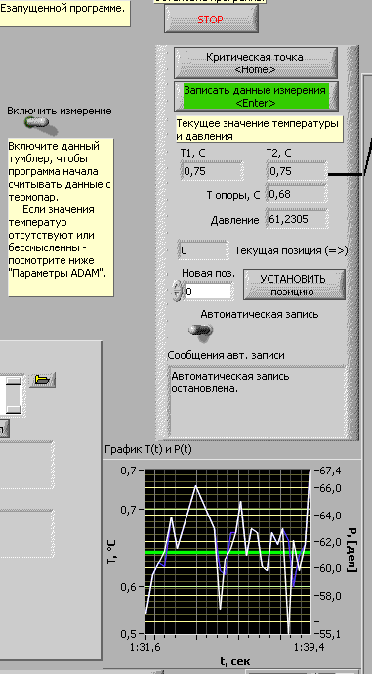  Рис. 10. Отображение текущих данных измерения | 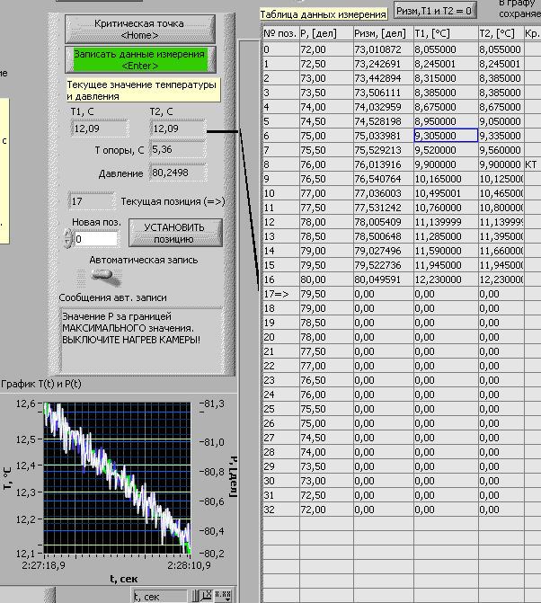  Рис. 11. Автоматическая запись данных измерения
Внимание! Алгоритм записи данных предполагает, что текущее значение давления P приближается к текущему значению «P, [дел]», и при переходе через текущее значение «P, [дел]» осуществляется запись измерения. При рассогласовании измеряемого P и текущего «P, [дел]» программа выводит предупреждающее сообщение, но ничего не предпринимает. В этом случае необходимо вручную задать правильное текущее «P, [дел]» с помощью управляющего элемента «Новая позиция» и «Установить позицию».
Внимание! Экспериментатор должен наблюдать за состоянием вещества в камере и при появлении признаков критической точки нажать кнопку «Критическая точка». Это единственная функция экспериментатора.
По окончании цикла нагрев–охлаждение (рис. 12) таблица будет заполнена данными. При необходимости дополните графу «Примечания» и сохраните результаты измерения в текстовый файл.

2.7. Сохранение данных эксперимента в текстовый файл
По завершению цикла измерений следует сохранить данные для дальнейшей обработки. Сохранить данные из «Таблица данных измерения» можно в элементе «Запись результатов в текстовый файл», рис. 13. Укажите имя файла и нажмите кнопку «Записать текущие данные в текстовый файл».
Внимание! Во избежание случайной утраты данных программа не перезаписывает существующие файлы. Необходимо указать новое имя для каждой записи.

2.8. Продолжение измерений
После сохранения результатов программа готова к следующему циклу измерений. Очистить данные в таблице можно, нажав кнопку «Pизм, T1 и T2 =0», см. рис. 11. Можно данные не очищать, потому что это не препятствует нормальной записи.

2.9. Обработка данных измерений
Обработка данных измерений производится так же, как и в случае «ручной записи» результатов, и описана в [Error: Reference source not found]. Обработка данных и вычисление погрешностей проводятся студентами самостоятельно.
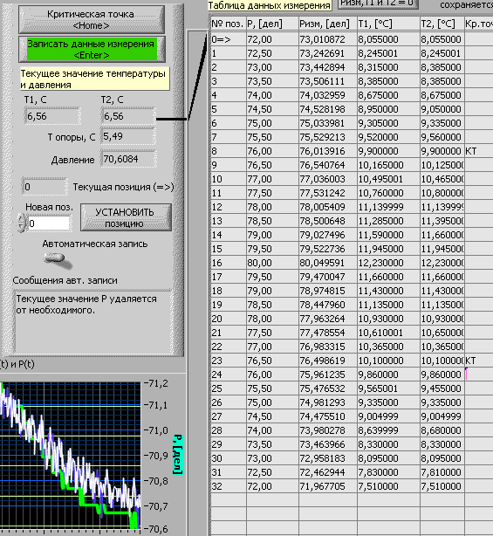  Рис. 12. Окончание цикла записи данных измерения | 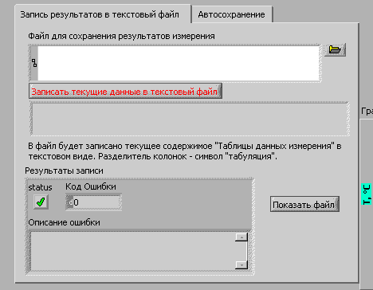  Рис. 13. Сохранение результатов измерения

ПРИЛОЖЕНИЕ 1

установка программного обеспечения и ПЕРВОНАЧАЛЬНАЯ подготовка к работе
Установка драйвера ADAM-4561

При подсоединении провода от ADAM-4561 в USB-разъем компьютера вплывает окно «Найдено новое оборудование» и открывается форма.
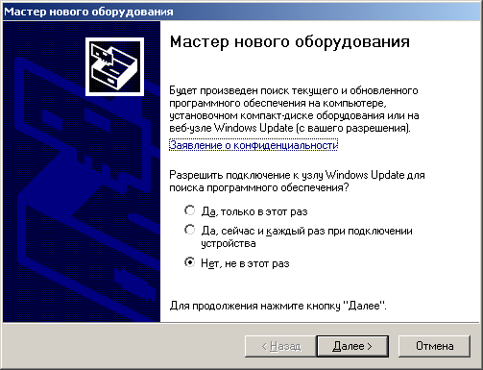
Не разрешаем подключение к узлу Windows Update и переходим на следующую страницу, нажав кнопку «Далее».
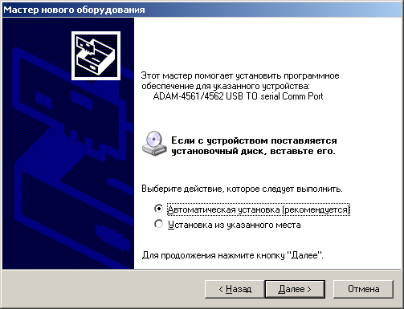
Выбираем автоматическую установку для «USB TO serial Comm Port» и нажимаем кнопку «Далее». При этом может всплыть предупреждение, которое надо проигнорировать, и затем нажать кнопку «Продолжить».
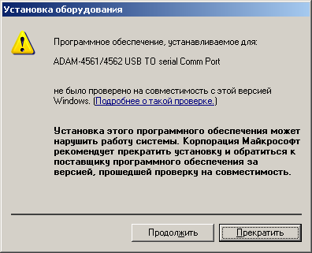
После этого мастер запрашивает компакт-диск с драйвером.
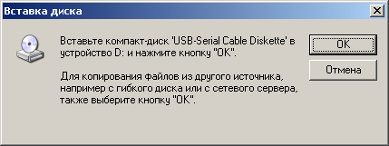
Нажимаем «ОК» и указываем путь к папке с драйвером.
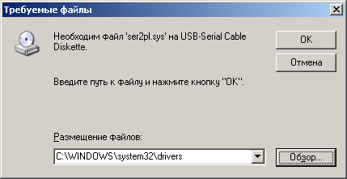
Нажимаем «ОК» и мастер устанавливает новое оборудование.
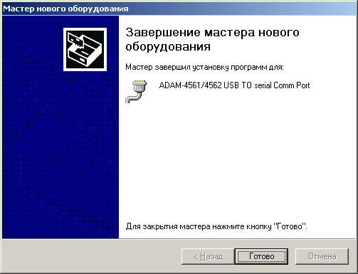
Чтобы проверить наличие оборудования, заходим в Device Manager и видим установленный порт COMn.
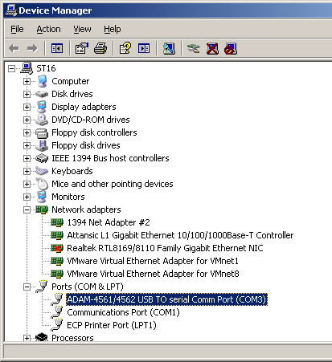
Внимание! При переподключении ADAM-4561 в другой USB-разъем компьютера — будет найдено новое оборудование. И будет создан другой COM-порт. Это может потребовать перенастройки программы.

Настройка оборудования утилитой «ADAM-4000-5000»
Устройства ADAM-4000 и ADAM-5000 требуют настройки перед использованием. Настраиваются:
- COM-порт устройства (Serial Port);
- скорость обмена через последовательный порт COM (поле «Baudrate»);
- параметры устройства (зависят от типа устройства).
Для настройки используется «ADAM-4000-5000 Utility». Для установки запустите ADAM-4000-5000Utility.exe и следуйте указаниям мастера установки.
Порядок настройки следующий:
- К шине RS-485 подключается устройство. Остальные устройства рекомендуется отключить, если настраивается адрес. Если настраиваются другие параметры – отключение других устройств необязательно.
- Если настраивается адрес, то переключатель на корпусе устройства переводится в состояние «Init», устройство отключается от питания и подключается к питанию вновь.
- Запускается ADAM-4000-5000 Utility.
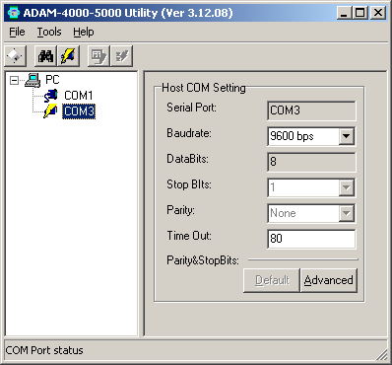
- На левой панели выбирается нужный порт COMn. Обычно COM3 или COM4.
- На правой панели устанавливаются параметры последовательного порта. Внимание! Параметры последовательного порта должны совпадать с настройками устройства ADAM-4000/5000, иначе обмен данными невозможен. Не рекомендуется изменять настройки последовательного порта без необходимости.
- Находим оборудование. Для этого в ADAM-4000-5000 Utility есть «Search». Нажимаем на кнопку «Search».
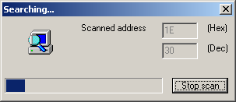
- Из найденного оборудования, выбираем интересующий нас датчик ADAM-4018P. Внимание! При установке адреса устройства на шине в скобках перед именем устройства будет стоять звездочка (*) — это означает, что устройство находится в режиме установки адреса.
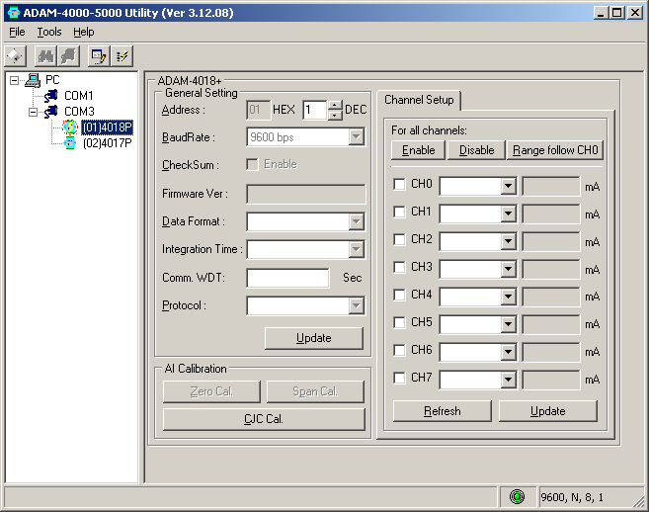
- На форме видим поля для настройки параметров. В блоке «General Setting» можно настроить основные параметры установки. Внимание! Адрес прибора должен быть уникальным для каждого прибора, подключенного к одной шине (к одному ADAM-4561). Параметры скорости передачи должны быть одинаковы для всех приборов, подключенных к одной шине. После установки адреса рекомендуется нажать «Update», обесточить прибор, переключить переключатель на корпусе устройства в позицию «Normal» и вновь подключить прибор к сети питания.
- В блоке «Channel Setup» можно настроить каналы. Всего 8 полей для настройки каналов, так как ADAM-4018+/4017+ является 8-канальным датчиком.
- Отмечаем чекбоксы около интересующих нас каналов.
- Выбираем тип термопары «J Type» из всплывающего списка для ADAM-4018+ (об используемом типе термопары можно прочесть в п. 3.2.2.3 «Тип термопары») или диапазон измерений для ADAM-4017+ (рекомендуется 10 В).
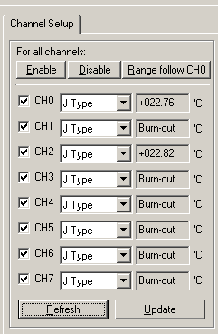
- Обновляем данные, нажав на кнопку «Refresh».
- Контролируем работу каналов. Должны отображаться данные, получаемые с термопар для ADAM-4018+ в градусах Цельсия. Эти значения близки к нулю, что свидетельствует о правильности данных. Для ADAM-4017+ отображаются данные в вольтах.
Настройка драйвера с помощью Advantech Device Manager
Для того чтобы взаимодействовать с ADAM 4000 из программы, необходимо установить драйвер Advantech Device Driver. Advantech Device Manager — программа, которая позволяет настраивать аппаратные средства, хранить параметры настройки и взаимодействовать с оборудованием на данном компьютере.
- Запускаем Advantech Device Manager. В открывшемся окне можно увидеть список установленных устройств Installed Devices и список поддерживаемых устройств Supported Devices.
- Из списка Supported Devices выбираем COM4 (или иной) и ADAM 4018+ или 4017+ — устройство, которое необходимо установить, и добавляем его кнопкой «Add». Откроется диалоговое окно настройки устройства.
- После настройки необходимых параметров и нажатия кнопки «OK» это устройство появится в списке Installed Devices.
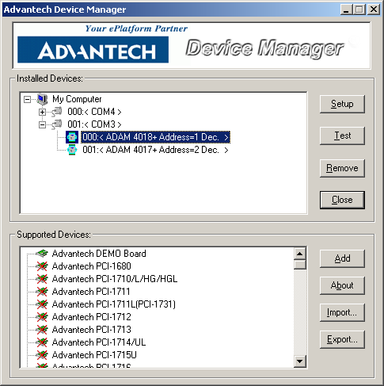
Проверка работы устройств с помощью Advantech Device Test
Advantech Device Test – программа проверки взаимодействия с Advantech Device Manager. Для того чтобы протестировать работу устройства с помощью Advantech Device Test, необходимо выполнить следующие действия:
- Выбрать тестируемое устройство ADAM 4018+/4017+ из списка Installed Devices на форме Advantech Device Manager и нажать кнопку «Test».
- На вкладке Analog Input расположен список аналоговых входов.
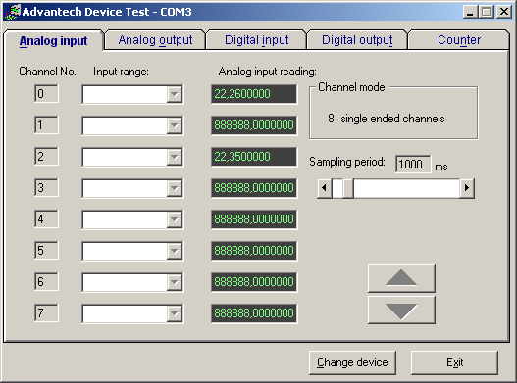
По значениям полей «Analog input reading» видим, что сигнал есть на каналах 0 и 2. Поля со значением «888888» соответствуют каналам, с которых сигнал не поступает.
Характерные ошибки в настройке оборудования
- Если USB-шнур ADAM-4561 вставлен в другой разъем, то это другое оборудование. Необходимо запомнить, на какой разъем USB было подключено ADAM-4561, и подключать устройство через один и тот же разъем.
- Если настроен неправильный адрес COM-порта, то устройство не будет распознано. Необходимо проверить правильный номер COM-порта в ADAM-4000-5000 Utility (поле «Serial Port»)
- Если настройки COM-порта на компьютере не совпадают с настройками COM-порта в устройстве ADAM, то обмен данными невозможен. Параметры последовательного порта должны совпадать с настройками устройства ADAM-4000/5000. Изменение настроенных параметров COM-порта крайне не рекомендуется.
Установка компонентов Advantech ADAM для LabView
Программа использует стандартные компоненты интерфейса ADAM для LabView. Для работы программы необходимо установить эти компоненты. Для установки компонент запустите «LabVIEW 6.0.exe» и следуйте указаниям мастера установки.
Установка программы автоматизации лабораторной работы № 1Т
Программа автоматизации лабораторной работы № 1Т может быть просто скопирована в любую папку компьютера.

ПРИЛОЖЕНИЕ 2

ХАРАКТЕРИСТИКИ СРЕДСТВ измерения
Измерение давления
Манометр ДМ5001Г
- Диапазон измерения давления, кгс/см²: 0÷100.
- Выходной сигнал, мА: 4÷20.
- Предел допустимой основной погрешности, %: 1.

Таблица П2.1
Характеристики ADAM-4017+
Параметр | Значение

1 | 2
Конструкция | Модуль с последовательным интерфейсом, монтаж на DIN рейку, пластиковый корпус
Тип интерфейса | RS-485
Скорость передачи данных | 1200, 2400, 4800, 9600, 19200, 38400, 57600, 115200 Бит/сек
Максимальная длина линии связи | 1200 м
Протокол передачи данных | Совместим с протоколом ADAM-4000
Максимальное количество модулей в сети | 2048
Количество каналов аналогового ввода | 8 дифференциальных
Диапазоны биополярного сигнала по напряжению | ±150 мB, ±500 мB ±1 B, ±5 B, ±10 B, ±20 мA,4 ÷ 20 мA
Диапазоны биополярного сигнала по току | -20...+20 мА
Входное сопротивление при измерении напряжения | 20 Мом
Входное сопротивление при измерении тока | 125 Ом
Токовый шунт | Внешний, 125 Ом
Перегрузка по входу | 35 В
Полоса пропускания | 15.7 Гц
Разрядность АЦП | 24 бит
Частота выборки АЦП | 10 Выборок/сек
Тип преобразования АЦП | Сигма-дельта преобразование
Режимы запуска АЦП | Встроенный генератор
Гальваническая изоляция | 3000 В
Погрешность | 0.1...0.1 %
Разъемы | Винтовые клеммы
Напряжение питания | +10...+30В
Потребляемая мощность | 1 Вт
Рабочая температура | -20...+75 °С

Измерение температуры
Медь-константановая термопара
- Тип термопары по международной классификации: J.
- Предел измерения давления, С°: 0 ÷ +760.
- Предел допустимой основной погрешности, °С: ± 0.2.
Таблица П2.2
Характеристики ADAM-4018+
Параметр | Значение
Количество каналов аналогового ввода | 8 (6 дифференциальных + 2 с общим проводом)
Типы термопар и диапазоны измерения
  J | 0 ~ 760°C | R | 500 ~ 1750°C
  K | 0 ~ 1370°C | S | 500 ~ 1750°C
  T | -100 ~ 400°C | B | 500 ~ 1800°C
  E | 0 ~ 1000°C
Прочие параметры | см. табл. П2.1

Учебное издание
Определение критических параметров двуокиси углерода с использованием компьютерных средств измерения
Составитель: Александров Олег Евгеньевич
Редактор Н. В. Рощина
Компьютерный набор авторский
Подписано в печать 09.03.2011. Формат 60×84 1/16
Бумага писчая. Плоская печать. Усл. печ. л. 1,28
Усл. изд. л. 1,1. Тираж 50 экз. Заказ
Редакционно-издательский отдел УрФУ
620002, Екатеринбург, ул. Мира, 19
rio@mail.ustu.ru
Ризография НИЧ УрФУ
620002, Екатеринбург, ул. Мира, 19

. Определение критических параметров двуокиси углерода: методические указания к лабораторной работе № 1T по курсу «Термодинамика». Екатеринбург: УГТУ-УПИ, 2009. 40 с.

